INDICAÇÃO Nº 188/2022

Reitera Indicação Nº 866/2021 - 23/08/2021 - Solicita a pavimentação da viela que liga a Rua Gérbera à Rodovia Prefeito Quintino de Lima e também de toda extensão da rua Gérbera, no Bairro Paisagem Colonial

Excelentíssimo Senhor Presidente,

O Vereador que esta subscreve INDICA ao Excelentíssimo Senhor Prefeito seus bons ofícios junto ao setor competente, visando a pavimentação da viela que liga a Rua Gérbera à Rodovia Prefeito Quintino de Lima e também de toda extensão da rua Gérbera, no Bairro Paisagem Colonial, reiterando a Indicação Nº 866/2021.

JUSTIFICATIVA:

A presente reivindicação tem por objetivo a segurança dos moradores e demais transeuntes, pois os buracos, além de causarem inúmeros transtornos, aumentam o risco de acidente.

Sala das Sessões “Dr. Júlio Arantes de Freitas”, 2 de março de 2022.

William da Silva Albuquerque
William Albuquerque
Vereador

PROTOCOLO Nº CETSR 02/03/2022 - 10:24 2840/2022

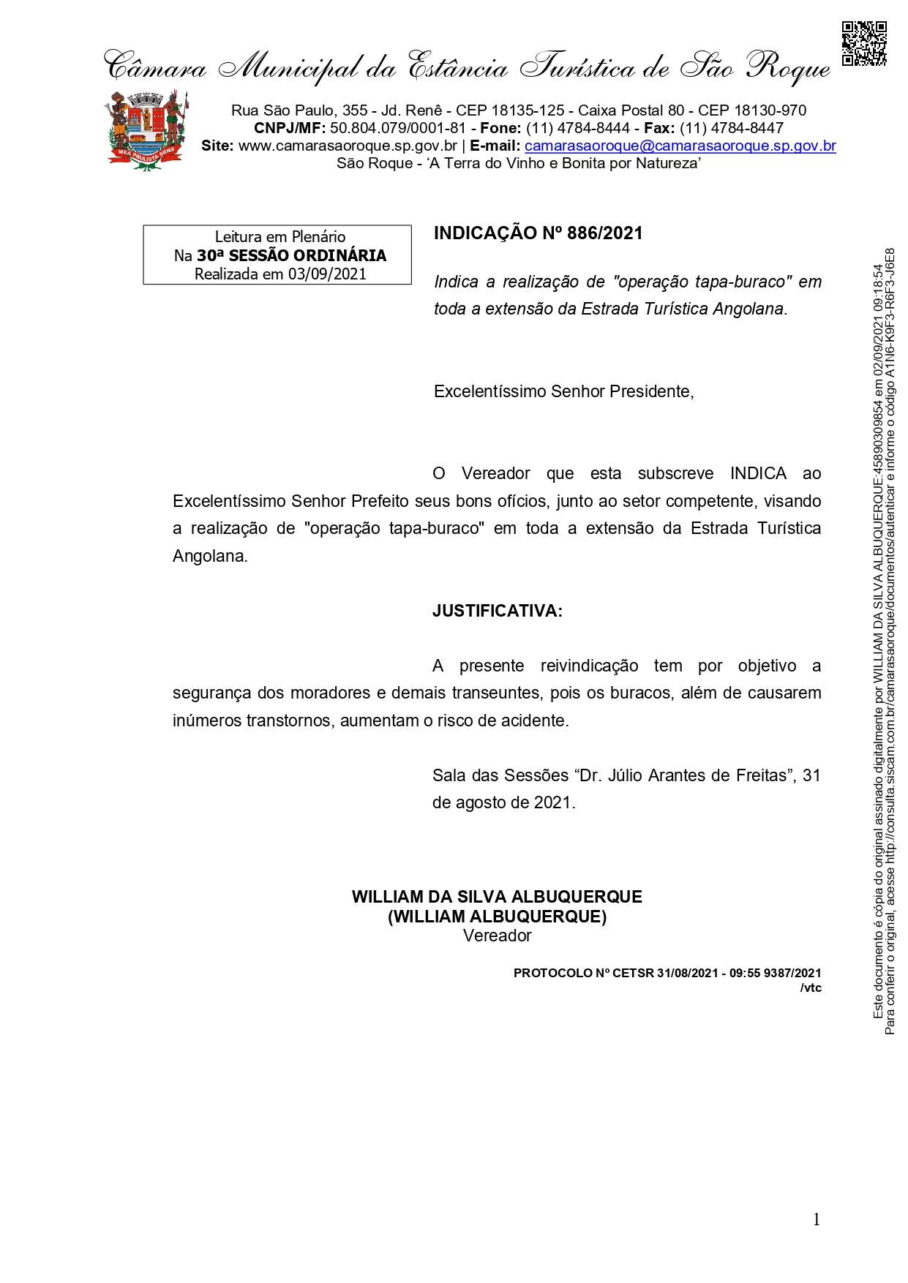
PROTOCOLO Nº CETSR 02/03/2022 - 10:24 2840/2022

